Dagsorden: Aftagerpanelmøde for diplomingeniøruddannelsen i Maskinteknik samt kandidatuddannelsen i Konstruktionsteknik (CK)
  - Dato: Fredag d. 23. februar 2018
  - Tidspunkt: Kl. 11-14.00
  - Sted: Syddansk Universitet, Campusvej 55, 5230 Odense M
  - Bygning/indgang: TEK-bygningen (Det tekniske fakultet, SDU), bygning 42, indgang T
  - Mødelokale/sal: Mødelokale Nobel, 2. sal (Ø27-508-3)

Inviteret til mødet er: Mads Erik Mathiesen, R&D, Anton Birkholm Andersen, Haarslev Industries, Jan Vestergaard Madsen, Kverneland Group, Kasper Steen Andersen, Dinex, Carsten Knudsen Pedersen, MAN Diesel & Turbo, Jytte Jyrkinewsky, OMT Odense, Dorte Smedegaard Schmidt, SDU (lektor, uddannelseskoordinator Maskinteknik, sektionsleder Mechanical Engineering), Sine Leergaard Wiggers, SDU (lektor, uddannelseskoordinator CK), Niels Dyring (lektor Maskinteknik), Helle Gad, SDU (specialkonsulent, uddannelsesadministrator Maskinteknik og CK), Per Æbelø, SDU (specialkonsulent, kvalitetskoordinator TEK U & K)
Mødeleder: Dorte Smedegaard Schmidt
Referent: Helle Gad

  - Dagsorden
- Velkomst v/Dorte Smedegaard Schmidt
  - Kort gennemgang af mødets program
  - Præsentationsrunde
- Præsentation af studenterprojekt v/ studerende fra Maskinteknik eller Konstruktionsteknik
- Status for uddannelserne v/ Dorte Smedegaard Schmidt
- Tema Rekruttering til uddannelsen
Drøftelse af maskiningeniørprofilen
- Eventuelt

  - Øvrig information
- Der vil være frokost til mødet
- Spørgsmål eller kommentarer kan rettes til uddannelsesadministrator Helle Gad på mail hgad@iti.sdu.dk eller pr. telefon 65501470
- Skemaer til rejsegodtgørelser udleveres efter mødet

Vejviser
Se link med parkeringsanvisninger her:
https://www.sdu.dk/da/service/vejviser/odense/p-regler_campusvej
Ved tvivlsspørgsmål på dagen henvises der til Helle Gad mobil: 25751470

  - Kort om uddannelsen
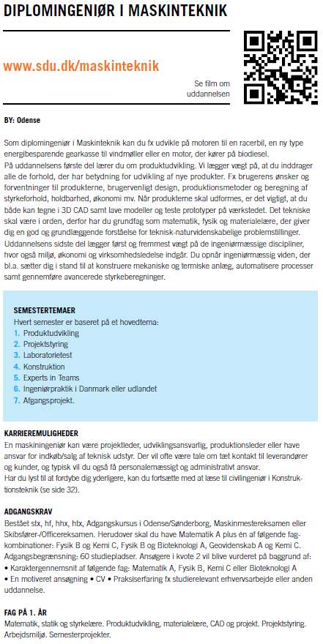
  - Erhvervssigte for uddannelsen
Maskiningeniørens job er ofte:
- i en udviklingsafdeling i en mellemstor eller stor virksomhed. Meget ofte som projektleder med ansvar for udvikling af nye produkter. Normalt i et bredt samarbejde med mange personer og faggrupper i og uden for virksomheden. Produkterne kan være industriprodukter af enhver art til den private forbruger eller maskiner og anlæg til produktionsvirksomheder.
- i en produktionsafdeling med ansvar for drift og vedligeholdelse af virksomhedens produktionsudstyr samt med ansvar for anskaffelse og indkøring af nyt produktionsudstyr. Nogle gange også med ansvar for indkøb af råvarer til produktionen. Der kan være tale om produktion på virksomheder såvel her i landet som i udlandet.
- i en salgsafdeling med ansvar for salg af tekniske produkter både her i landet og i udlandet. Oftest med salg til offentlige og private virksomheder og ofte med megen rejseaktivitet. Nogle gange også i forbindelse med udarbejdelse af skriftlig og grafisk dokumentation og andet salgsmateriale.
- i en mindre virksomhed. Måske som den eneste ingeniør i virksomheden og med ansvar for flere af virksomhedens aktiviteter inden for udvikling, produktion, salg og indkøb. Normalt med megen kontakt til leverandører og kunder. Meget ofte også med personalemæssigt og administrativt ansvar.
- i en forskerpark eller et udviklingscenter, hvor ingeniøren som iværksætter arbejder med udvikling af egne ideer eller som entreprenør arbejder med videreudvikling af andres ideer. Et arbejde der primært består af at udarbejde forretningsplan, udvikle og fremstille prototyper, gennemføre forskellige former for test samt udarbejde nødvendig dokumentation. I arbejdet indgår også ofte megen informationssøgning. Ingeniøren er her ofte finansieret af offentlige udviklingspuljer og af private investorer. De fleste regnskabsmæssige og andre administrative opgaver varetages af en central fælles administration.
Endelig vælger en del nyuddannede diplomingeniører i maskinteknik at læse videre til civilingeniør.

  - Kompetenceprofil for uddannelsen
Uddannelsen er tilrettelagt i overensstemmelse med Det Tekniske Fakultets uddannelseskonceptet ”Den Syddanske Model for Ingeniøruddannelser” (DSMI). DSMI hviler på et pædagogisk/didaktisk grundlag, der fremmer et læringsmiljø, hvor den studerende i løbet af uddannelse tilegner sig en række brede ingeniørkompetencer udover den viden, de færdigheder og de kompetencer, der er specifikke for uddannelsen.
Maskiningeniørens kompetenceprofil kan beskrives som følgende:
Viden
Maskiningeniøren:
- Har kendskab til anvendte teorier og metoder indenfor produktudvikling og konstruktion af mekaniske konstruktioner, energitekniske anlæg og maskiner
- Har kendskab til elektroteknik og elektronik
- Har kendskab til de vigtigste videnskabsteoretiske begreber, herunder etiske problemstillinger, og hvorledes disse bør iagttages i forbindelse med ingeniørarbejde
- Har kendskab til teori og praksis indenfor projektstyring og projektledelse
- Har kendskab til projektarbejdsformen, inkl. rollefordeling, samarbejdsproblematikker og kommunikation internt i projektgruppen
- Har kendskab til organisationsteori, ledelsesforhold og projektøkonomi
- Har kendskab til og forståelse for praktiske forhold, metoder, processer og ingeniørmæssige funktioner i en virksomhed inden for det maskintekniske fagområde
Færdigheder
Maskiningeniøren:
- Kan udvikle produkter og systemer baseret på en helhedsbetragtning, der omfatter processerne fra den grundlæggende ide til det færdige produkt samt bortskaffelse af dette
- Kan inddrage organisatoriske, ledelsesmæssige, markedsmæssige, samfundsmæssige, lovmæssige og økonomiske betragtninger i forbindelse med produktudvikling
- Kan konstruere produkter, anlæg og systemer ud fra en given grundspecifikation
- Kan udføre dimensionering og beregninger på grundlag af et solidt fundament af maskintekniske discipliner, der er anvendelsesorienterede og bygger på tekniske og naturvidenskabelige forskningsresultater og viden
- Kan foretage valg af materialer, fremstillings- og samlingsmetoder samt overfladebehandling ud fra økonomiske samt styrkemæssige og miljømæssige forhold
- Behersker brugen af 3D- og 2D-CAD samt af IT-baserede beregnings-, simulerings- og dataopsamlingsprogrammer
- Kan administrere og styre tværfaglige projekter, der involverer flere personers indsats. Ofte personer med forskellig faglig, sproglig og kulturel baggrund
- Kan dokumentere og formidle resultater af arbejdet både mundtlig og skriftlig
Kompetencer
Maskiningeniøren:
- Kan identificere, analysere og løse komplekse maskintekniske udviklingsopgaver
- Kan deltage professionelt i faglige og tværfaglige samarbejder om udviklingsopgaver
- Kan tilegne sig ny viden, færdigheder og kompetencer i relation til de allerede opnåede kompetencer

  - Kort om uddannelsen
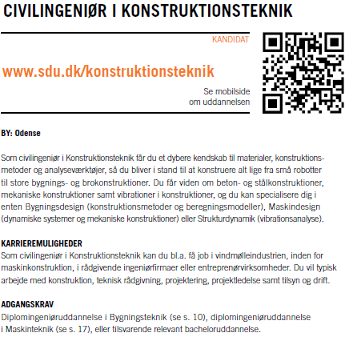

  - Erhvervssigte for uddannelsen
Konstruktionsingeniørens job er ofte:
- Inden for projektering, konstruktion og fremstilling af bygnings- eller maskintekniske konstruktioner. Job der kræver indgående indsigt i forskningsbaseret viden om belastninger, styrkeforhold og materialer. Job hvor en stor faglig viden om konstruktioners udformning, pålidelighed og opførsel er af væsentlig betydning for succes, men hvor også økonomiske, miljømæssige og samfundsmæssige forhold spiller en stor rolle.
- Inden for konstruktionsteknisk rådgivning til og/eller kontrol af private eller offentlige virksomheder. Job der kræver en solid teoretisk viden inden for et eller flere konstruktionstekniske fagområder. Job hvor også et stort kendskab til normer, regler og metoder inden for det pågældende fagområde kan spille en betydelig rolle.
- Inden for forskning og uddannelse. Job hvor konstruktionsingeniøren er med til at videreudvikle viden og metoder inden for det konstruktionstekniske område. Et arbejde der kan være af såvel eksperimentel som teoretisk art.
- Særligt velkvalificerede dimittender vil have mulighed for at søge om og påbegynde en ph.d. forskeruddannelse.

  - Kompetenceprofil for uddannelsen
Uddannelsen er tilrettelagt i overensstemmelse med Det Tekniske Fakultets uddannelseskonceptet ”Den Syddanske Model for Ingeniøruddannelser” (DSMI). DSMI hviler på et pædagogisk/didaktisk grundlag, der fremmer et læringsmiljø, hvor den studerende i løbet af uddannelsen tilegner sig en række brede ingeniørkompetencer udover den viden, de færdigheder og de kompetencer, der er specifikke for uddannelsen.
En gennemført uddannelse som civilingeniør i Konstruktionsteknik kvalificerer til at søge om og påbegynde et ph.d. forløb.
Civilingeniøruddannelsen i konstruktionsteknik giver kandidaterne følgende kompetenceprofil:
Viden
Civilingeniøren i konstruktionsteknik:
- Har kendskab til konstruktionsteknikkens videnskabelige teorier, metoder og redskaber samt generelle færdigheder, der knytter sig til beskæftigelse inden for konstruktionsteknik
Færdigheder
Civilingeniøren i konstruktionsteknik:
- Kan vurdere og vælge blandt konstruktionsteknikkens videnskabelige teorier, metoder, redskaber og generelle færdigheder
- Kan styre arbejds- og udviklingssituationer, der er komplekse, uforudsigelige og forudsætter nye løsningsmodeller
- Kan formidle forskningsbaseret viden til både fagfæller og ikke-specialister
- Kan diskutere professionelle og videnskabelige problemstillinger med både fagfæller og ikke-specialister

Kompetencer
Civilingeniøren i konstruktionsteknik:
- Kan opstille nye analyse- og løsningsmodeller indenfor konstruktionsteknik på et videnskabeligt grundlag
- Kan selvstændigt igangsætte og gennemføre fagligt og tværfagligt samarbejde samt påtage sig professionelt ansvar
- Kan selvstændigt tage ansvar for egen faglige udvikling og specialisering og dermed tilegne sig ny viden, færdigheder og kompetencer

  - Nøgletal for CK
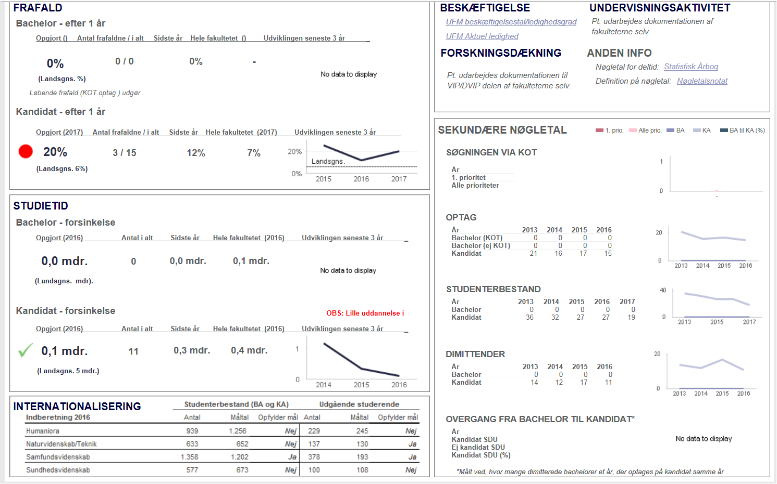

  - Nøgletal for Maskinteknik
